**BPW opdracht**

**EINDOPDRACHT**

-Maak een virtuele wereld 2D of 3D

-gebaseerd op foto/plaat waarin je je kunt verplaatsen

**1. Deze wereld kan door middel van interactie wisselen tussen 2 versies, bijv: effecten aan/uit, dag/nacht (voor mij Limbo/real world)**

**2. Gebruiken 3x eigen assets (de rest hoeft niet)**

**3. Light baking gebruiken**

**4. post processing**

**5. 1 shader maken met shader graph en animeer het met de Animator. (water?)**

**Deliverables**

-Link naar GITHUB

-Een werkende build

-Filmpje van gameplay van je game (max 1 minuut)

-Link naar je blog (wekelijkse updates)

-Documentatie waarin je game over gaat (moodboard mag!) en hoe de controls werken en wat het doel is, welke bronnen en tutorials (MAx 2 A4)

**DEADLINE: zondag 21 juni ’s avonds.**

**Building playful worlds II**

**Documentatie**

**Danielle Visser**

**G&I 1D game art**

**Vincent Booman**

**Moodboard/inspiratie**

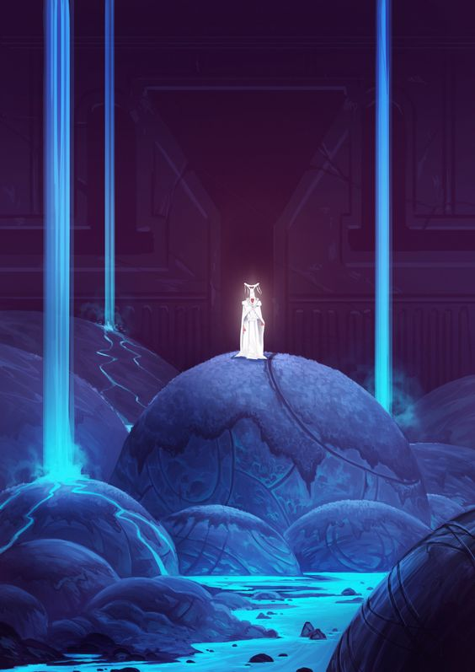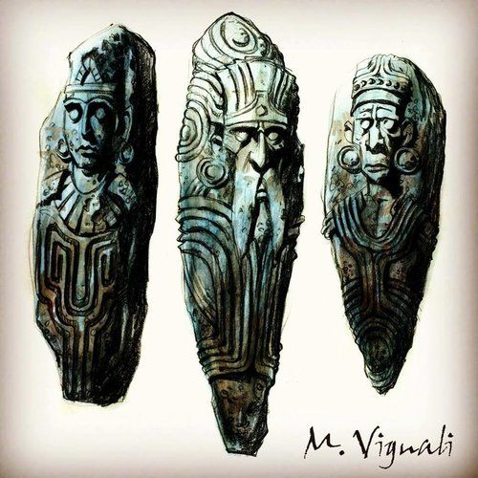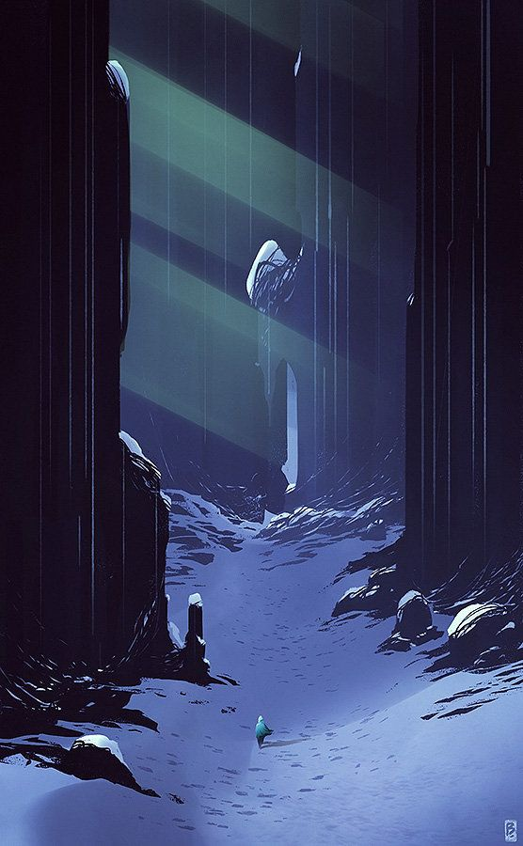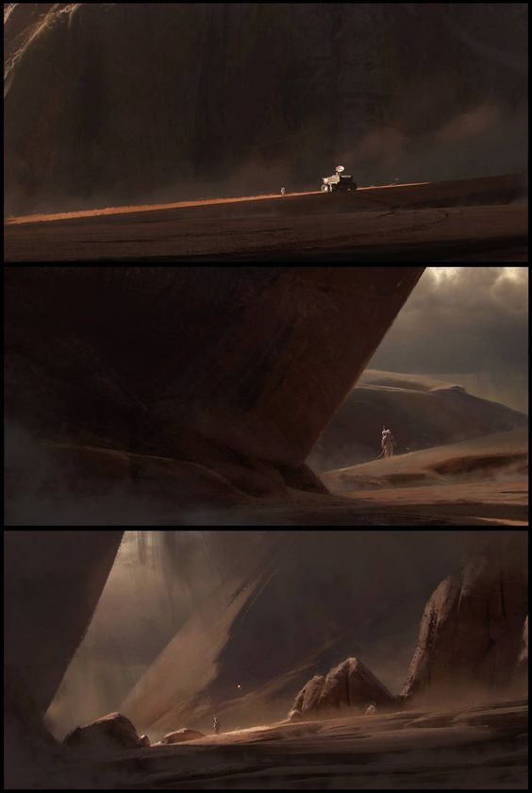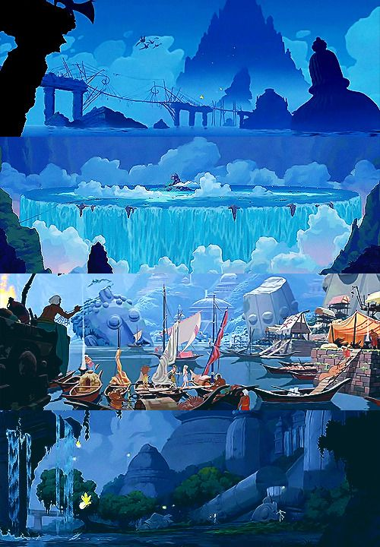

Het spel gaat over een grauwe/donkere personage dat een licht in zijn wereld tegen komt als hij door de zwart witte wereld loopt. Hij is nieuwsgierig en probeert een interactie aan te gaan met het licht dat in een vorm van een persoon is. Als je haar aanraakt kom je in de gekleurde wereld terecht. De omgeving is sterk gebaseerd op de Mayaanse cultuur. Het ontwerp van de omgeving en de karakters geven de wereld weer van Atlantis en Limbo door mekaar heen. Allebei onbekende werelden die de mensheid graag willen onderzoeken, maar onmogelijk is.

**Controls**

Toets A is om naar links te lopen, en toets d om naar rechts te lopen. Om het karakter te laten springen moet je op spacebar drukken. En voor een interactie met een andere personage heb je de knop (F) nodig.

**Doel**

Het doel is om jezelf weer in de echte wereld te brengen/ om naar een paradijs te komen uit een depressieve omgeving. Door een mysterieus persoon, die je komt redden uit de zwart witte omgeving, aan te raken/de hand te pakken.

**Bronnen**

Brackeys: 2D Lights in Unity! <https://www.youtube.com/watch?v=nkgGyO9VG54&list=WL&index=9&t=90s>

Mrwasd: Unity3D Rain Tutorial

<https://www.youtube.com/watch?v=Ax3WNI-3C60>

Bblakeyyy:, Post processing tutorial

<https://www.youtube.com/watch?v=r2nZ_tWFMyo>

Sykoo,: 2e Post processing tutorial

<https://www.youtube.com/watch?v=LgMO7hRQRQs>

Brackeys: 2D Character Movement in Unity

<https://www.youtube.com/watch?v=dwcT-Dch0bA&list=WL&index=8>

Muddy wolf: Camera Follow Cinemachine

<https://www.youtube.com/watch?v=G5YmvWdW9oo>